TRIVIA QUIZ ANDAL SESSION 2

1. Simbol Flowchart yang memiliki dua panah keluar adalah

=> Decision

1. Simbol yang digunakan untuk mengawali dan mengakhiri flowchart adalah

=> Terminal

1. Simbol flowchart yang digunakan untuk menghubungkan semua simbol adalah

=> Control Flow

1. Modulus adalah

=> Sisa pembagian

1. 17 % 3

=> 2

1. 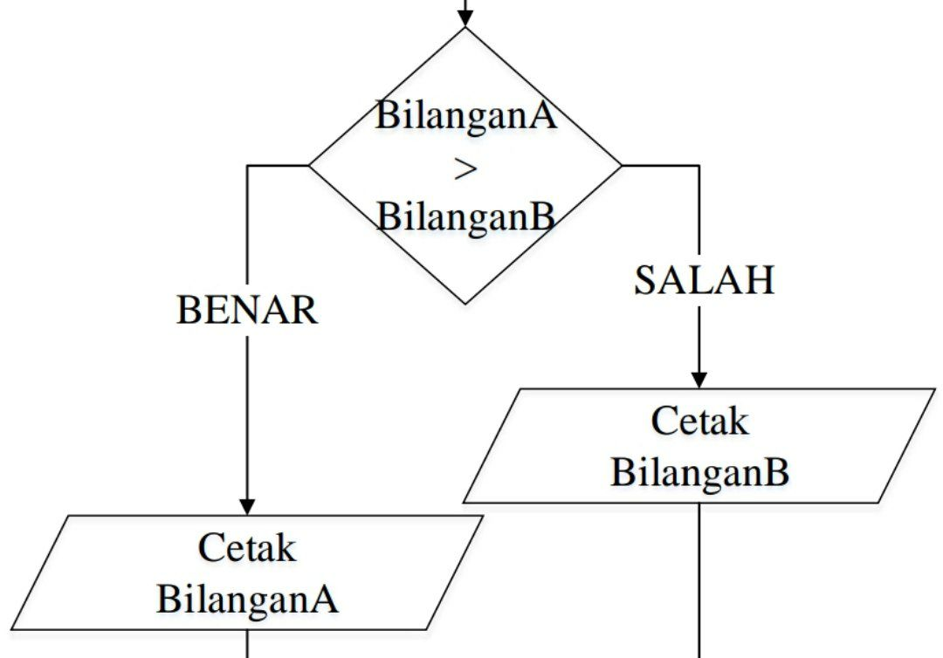

Berdasarkan gambar di atas, maka dapat dituliskan bentuk pseudocode yaitu

=> Jika bilangan A > bilangan B, maka cetaik bilangan A, jika tidak, cetak bilangan B

1. Hitung dan tampilkan Luas Lingkaran yang jari-jari nya dientry melalui keyboard. Berdasarkan soal di atas, pada awal inisialisasi algoritma dibutuhkan:

=> Luas, Jari

1. Jika N % 2 = 1, maka cetak Ganjil. Pseudocode tersebut pada flowchart digambarkan dengan menggunakan simbol

=> Decision

1. Inisialisasi Bil1, N, Luas. Dari penggalan pseudocode tersebut pada flowchart digambarkan dengan simbol

=> Process